Краткосрочный практико-ориентированный проект
для второй младшей группы «Елочка – красавица».

Ситуация:
Отсутствие елки в группе при подготовке к новогоднему празднику, обогатить знания детей о традиции празднования Нового года в России.
Обоснование:
Дети и родители не знакомы с историей новогодней елки, непонимание родителями важности совместного выполнения новогодних традиций с детьми.

Цель проекта:
Приобрести и украсить елку в совместной деятельности детей и взрослых.
Задачи:
1. Познакомить детей и родителей с историей новогодней елки.
2. Расширить знания родителей о традиции новогодней елки.
3. Важности знакомства с ней детей.
4. Расширить умения детей выполнять новогодние украшения.

Результат проекта:
Выставка поделок совместных работ родителей и детей, детские работы по лепке, аппликации.
Срок реализации проекта:
Одна неделя

Первый день: Беседа «Елочка – красавица». Рассматривание елки на прогулке на территории детского сада. Чтение произведений о елочке.
Цель:
Сформировать у детей представление о хвойном дереве, которое растет в лесу.
Задачи:
1. Обобщить и пополнить знания детей о елочке и новогодних игрушках.
2. Познакомить детей с новыми произведениями о елочке («В лесу родилась елочка», «Маленькой елочке холодно зимой», хоровод «Елка-елочка»).
Ход занятия:
- Ребята, наш чудесный мешочек приготовил вам сюрприз (в мешочке лежит ветка елки). Давайте попробуем угадать, что там лежит (воспитатель предлагает детям с закрытыми глазами понюхать то, что лежит в мешочке, дети говорят на ушко воспитателю, что они почувствовали).
- Носиками вы почувствовали то, что лежит в мешочке, а теперь закроете глаза и почувствуйте своими пальчиками, что же там лежит (дети пробуют елку рукой с закрытыми глазами, говорят свои мысли).
- Ребята, кто догадался, что лежит в мешочке? (Ответы детей).
- Молодцы, угадали, это елочка.
- А теперь, ребята, понюхайте и потрогайте елочку с открытыми глазами.
- А кто знает, какого елка цвета? (Зеленая).
(Воспитатель предлагает вниманию детей репродукцию разных художников, где изображены пейзажи в разное время года). Рассматривают, сравнивают, делают вывод:
- Летом деревья зеленые и елочка зеленая;
- Осенью деревья разноцветные, а елочка зеленая;
- Зимой деревья голые, а елочка зеленая.
Про елочку есть загадка: «Зимой и летом одним цветом» (дети повторяют загадку, заучивают, загадывают друг другу).
- Где растут елки? (На улице, на участке, и т.д.).
- А где очень много елок? (В лесу).
- Про елочку и загадки сочинили, и песенки (воспитатель поет «В лесу родилась елочка», «Маленькой елочке холодно зимой» дети подпевают).
- Молодцы, вы очень хорошо пели про елочку.
- А на новый год елочку куда привозят? (В детский сад, домой).
- И что с ней делают дома? (Украшают шарами, фонариками и т.д.).

Второй день: Аппликация «Елочка в лесу».
Цель:
Закрепление названия времени года и сезонных изменений в природе; знакомство с методом аппликации из бумаги, с использованием манной крупы ; развитие мелкой моторики рук; закрепление названия цветов: зеленый, коричневый, белый.
Материал: картон темных цветов, заготовки зеленых треугольников из цветной бумаги, кисти, клей и манная крупа.
Ход занятия:
Воспитатель загадывает детям загадку:
Зимой и летом
Одним цветом. Что это?
(Елка).
- А где вы видели елку? (На участке растет, на улице и т.д.).
- А где очень много елок? (В лесу).
- Хотите я вам прочитаю стихотворение про одну такую елку, которая росла в лесу? (Да). (Воспитатель читает стихотворение Трутневой «Вырастала елка а лесу на горе..».
- Вам понравилось стихотворение про елку? (Да).
- Ребята, а почему у елки собирались птицы и звери? (Прятались от холода, от стужи, ветра, вьюги. Елка их согревала).
- Как вьюга воет? (У-у-у).
- Чем в лесу была украшена елка? (Шишками, снегом).
- Давайте теперь сделаем целую картину по этому произведению.
Мы тоже наклеим из зеленых треугольников елочки и украсим их снегом.
В конце занятия любуемся зимним еловым лесом.

Третий день: Рисование с элементами лепки «Наряжаем елку»
Цель: Учить детей рисовать горизонтальные линии разной длины, чтобы получилось изображение елки. Продолжать учить отщипывать маленькие кусочки пластилина от куска и скатывать из них шарики; надавливать указательным пальцем на пластилиновый шарик, прикрепляя его к основе.
Материал: белые листы бумаги, гуашь зеленого цвета, кисти, пластилин разных цветов.
Ход занятия:
Воспитатель загадывает детям загадку:
Колкую, зеленую
Срубили топором.
Колкая, зеленая
К нам приходит в дом. (Елка)

- Ребята вы уже знаете, что елочки растет в лесу, потом приходит к нам праздник.
А на какой праздник? (Новый год).
А что мы делаем с елочкой к празднику Новый год? (Наряжаем ее?).
Чем? (шариками, фонариками, мишурой, новогодними игрушками).
Давайте мы тоже с вами нарисуем елку и украсим ее шариками.
После, любуемся работами.

Четвертый день: Коллективная работа «Шарики для новогодней елки»
Цели: вызывать у детей радостное чувство, связанное с предстоящим новогодним праздником, учить украшать новогодний шарик с помощью рисунка. Наряжать нарисованную елку работами детей.
Материал: цветная бумага форма шарика, гуашь, кисти, новогодние блестки-украшения, заготовка елка из ватмана.
Ход занятия:
- Ребята скажите, чем на новый год украшают елку (ответы детей – шарами, гирляндами и т.д.) Давайте и мы для нашей елочки раскрасим шарики, чтобы они получились яркие и красивые.
Раскрашиваем шары по образцу, рисуем орнамент, дети крепят их на елку, любуются работами.

Пятый день: «Сделай елочку»
Цели и задачи: вызывать у детей радостное чувство, связанное с предстоящим новогодним праздником, учить детей украшать шишку новогодними украшениями и шарами из пластилина.
Ход занятия:
(Воспитатель привлекает внимание детей, в руках сосновая шишка).
- Ребята посмотрите, что у меня в руках? (Шишка).
- Правильно, молодцы. А на что похожа шишка? ( На елочку).
- А чего не хватает этой елочке? (Новогодних игрушек, украшений).
Давайте сделаем наши елочки нарядными и красивыми.
Дети украшают шишки зеленой мишурой и шариками из пластилина. Любуются проделанной работой.
Пятый день: Совместная вечерняя деятельность детей.
Цели и задачи:
- Традиция украшать новогоднюю елку.
- Загадки и стихи о елочке, о зиме.
- Установить и украсить новогоднюю елочку в группе вместе с детьми.
- Выставка совместных поделок детей и родителей «Елочка-красавица».
Ход занятия:
-А вы знаете ребята, почему мы наряжаем елку? (ответы).
Так вот, обычай украшать новогоднюю елку пришел к нам из Германии. Существует предание о том, что начало традиции украшать елку положил немецкий реформатор Мартин Лютер. В 1513 году, возвращаясь домой в канун Рождества, Лютер был очарован и восхищен красотой звезд, усыпавших небесный свод так густо, что казалось, будто и кроны деревьев искрятся звездочками. Дома он поставил на стол елочку и украсил ее свечами, а на верхушку водрузил звезду.
В России традиция украшения новогодней елки появилась благодаря Петру I. Петр, еще в молодые годы гостивший на Рождество у своих немецких друзей, был приятно удивлен, увидев странное дерево: вроде бы ель, но на ней вместо шишек — яблоки и конфеты. Будущего царя это позабавило. Став царем, Петр I издал указ отмечать Новый год, как в Европе.
- А теперь ребята отгадайте загадки (Загадки о зиме, Новом годе, о елке).
- А теперь пришла пора нарядить и нашу елочку в группе. (Наряжаем).
Рассматриваем выставку совместных поделок детей и родителей «Елочка – красавица», радуемся выполненными работами.
Фото- отчет.
Аппликация «Елочка в лесу» 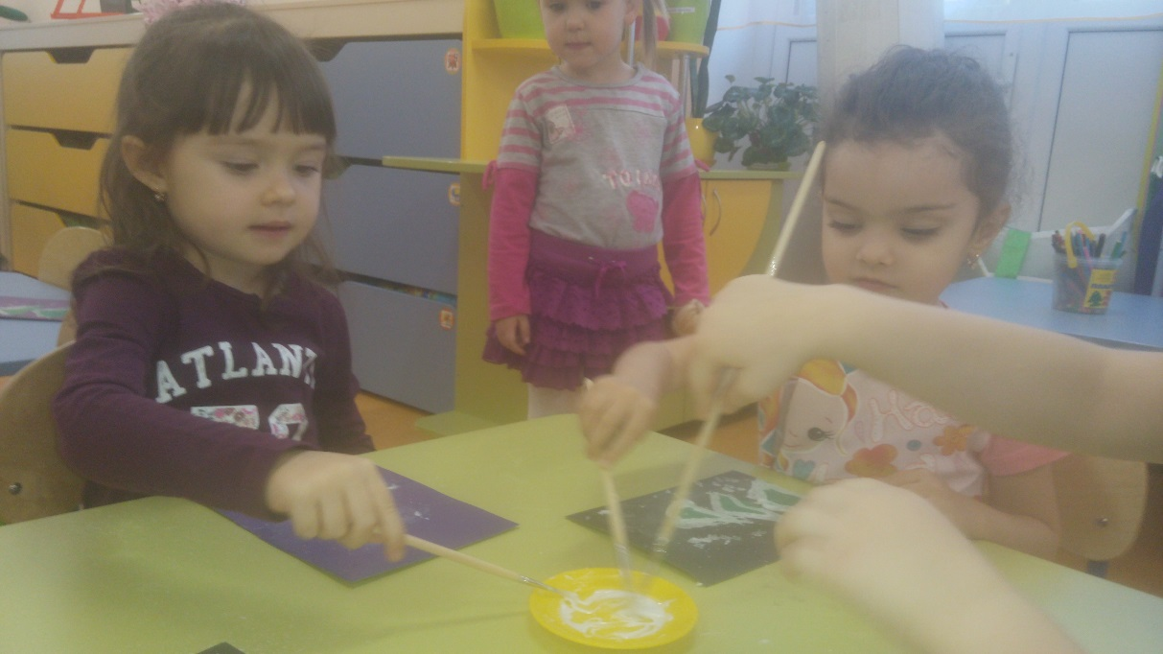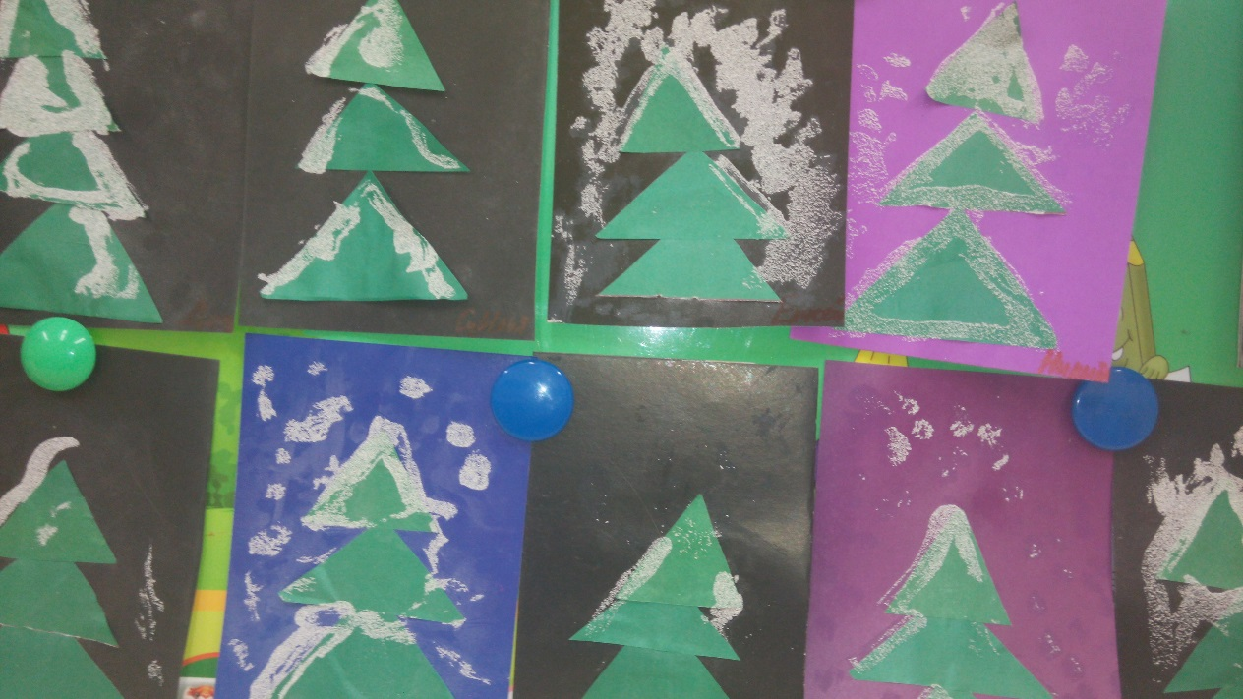

Рисование с элементами лепки.
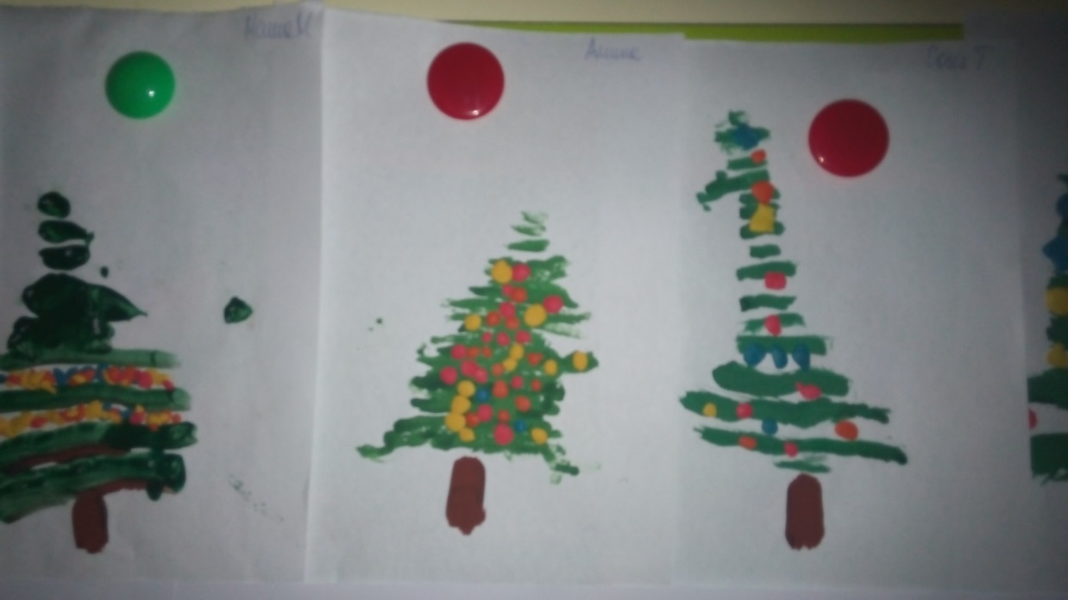

«Сделай елочку».
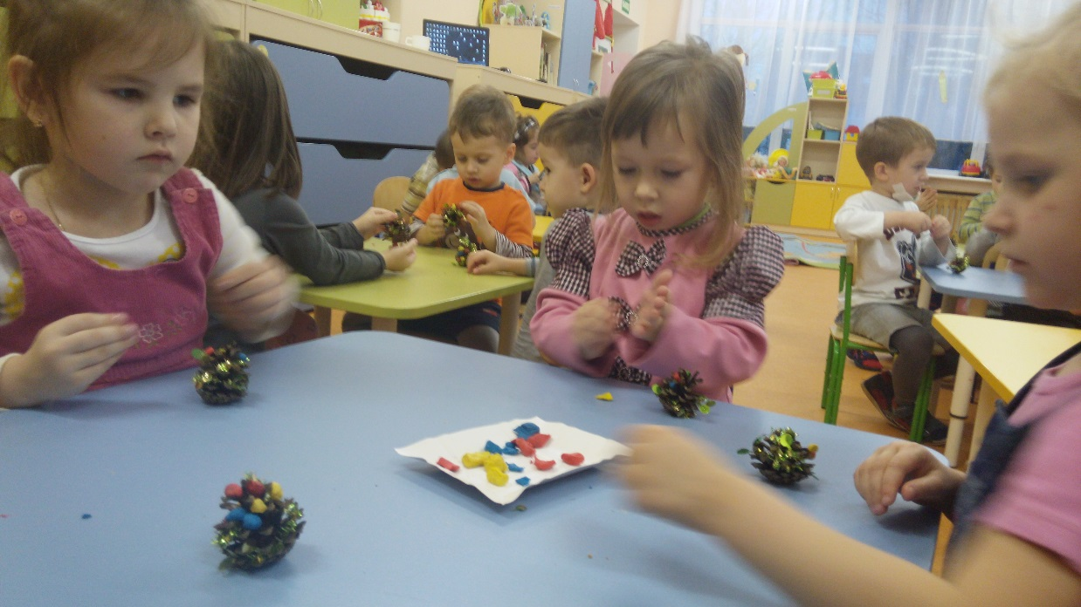

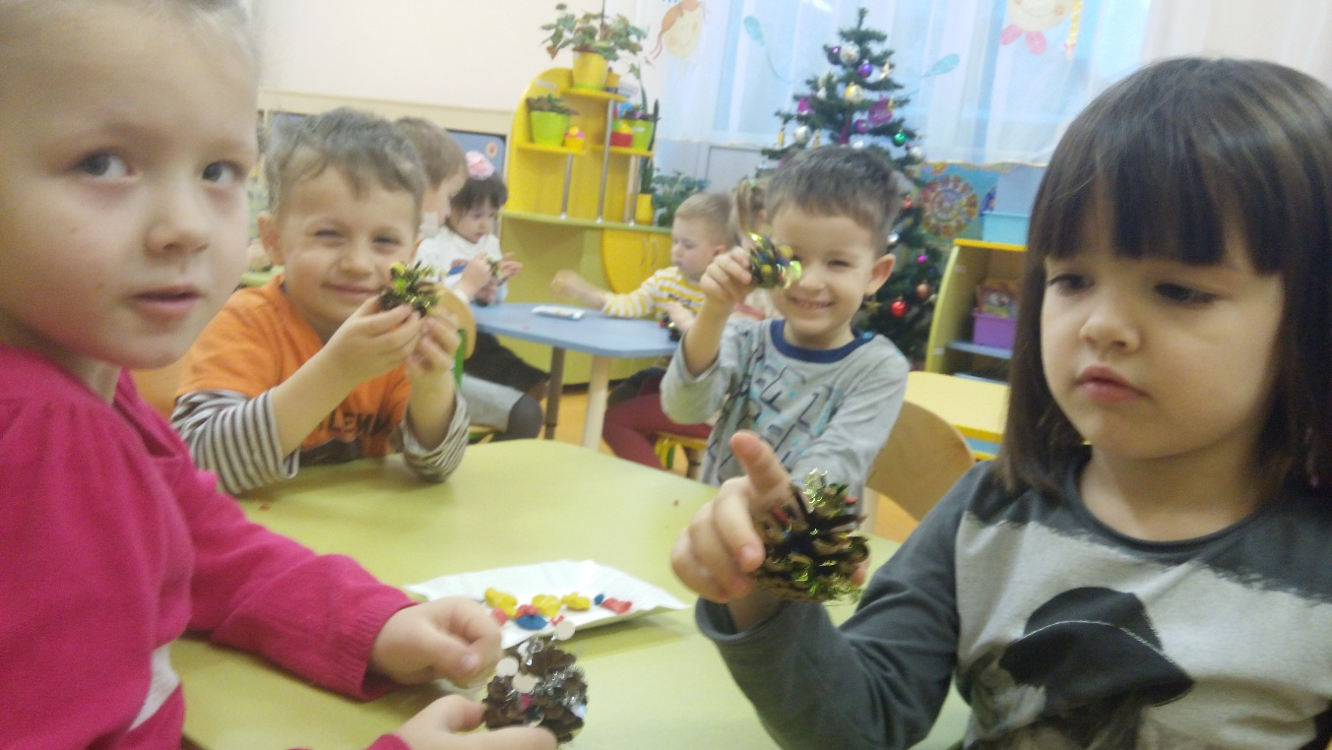
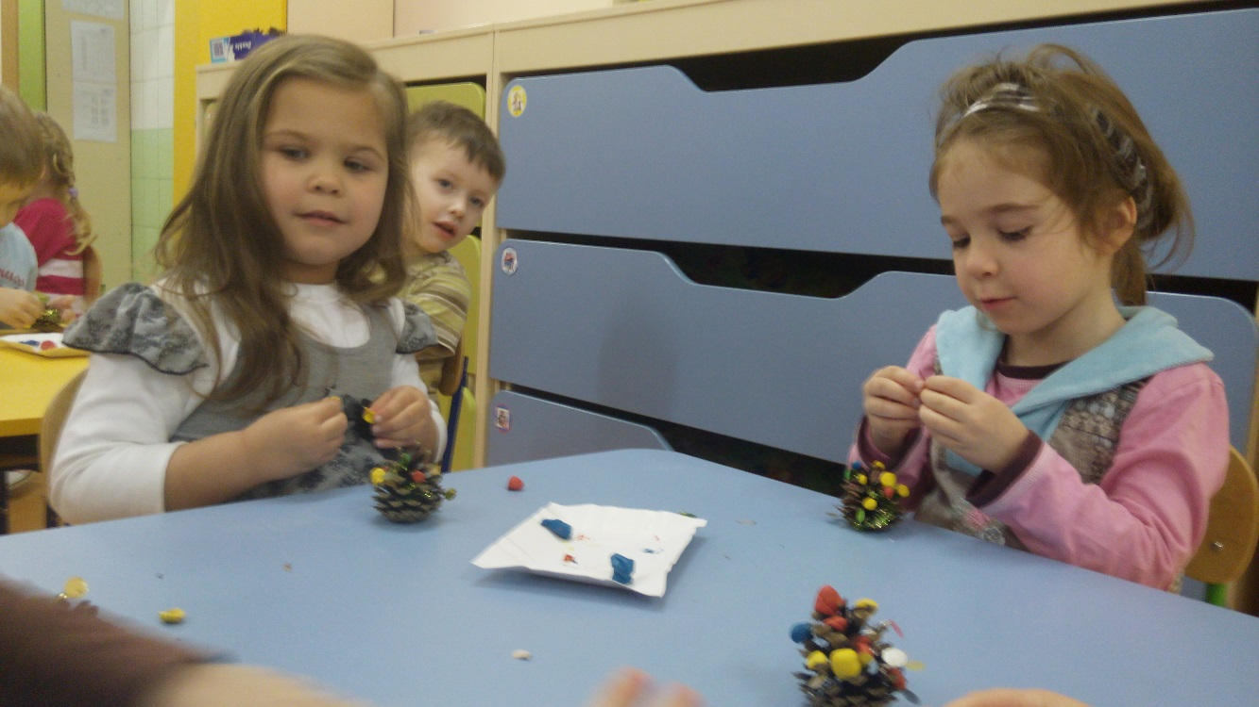

Коллективная работа «Шарики для новогодней елки»
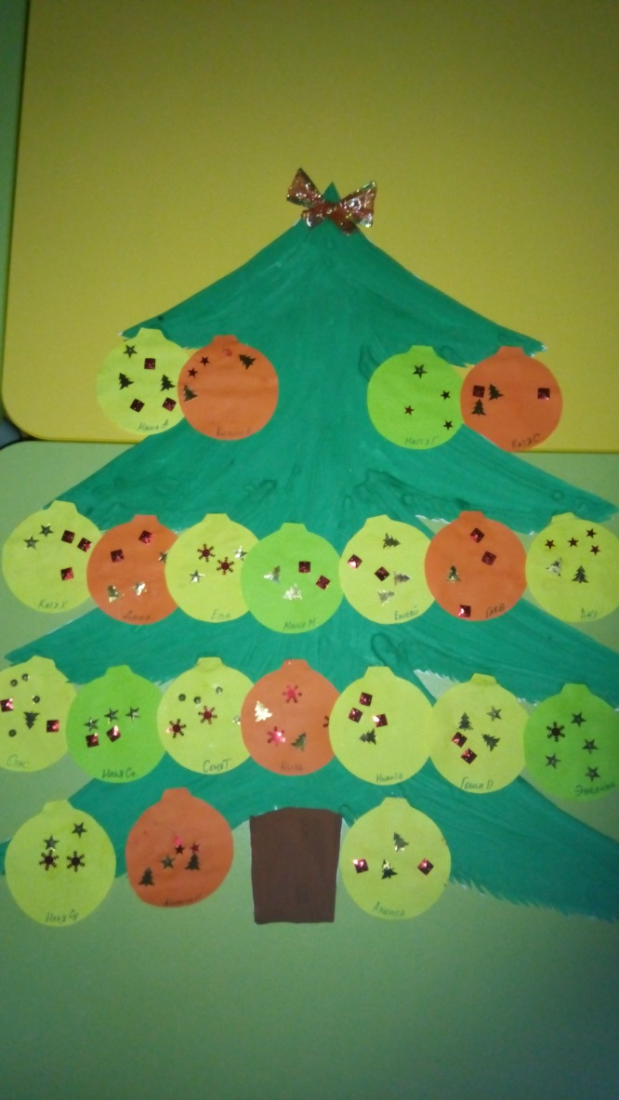

Выставка совместных работ детей и родителей «Елочка-красавица».
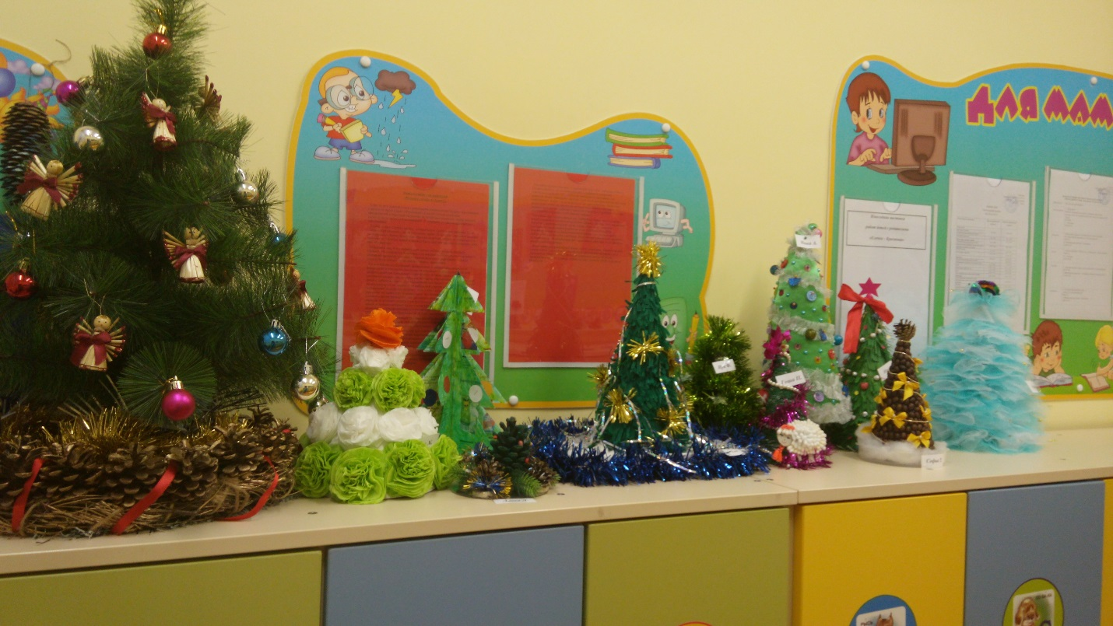

«Нарядили елочку в группе» 